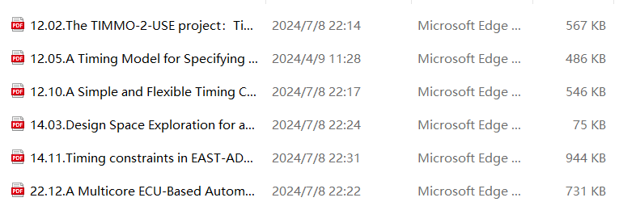

## 12.02.The TIMMO-2-USE project：Time modeling and analysis to use

* 项目开发了TADL2，用于符号时间表达、概率时间信息和应用于模式定义的时间约束建模。
* TADL2提供了对符号时间表达式、多个时钟系统、概率时间信息的支持，并修正了TADL中的一些语义问题​​。
* 新的算法和工具正在开发中，以分析和验证TADL2规范​。